

**Номер в едином Федеральном Реестре туроператоров ВНТ 010460**

**ГАСТРОНОМИЧЕСКИЙ ТУР В ЛИПЕЦКУЮ ОБЛАСТЬ 8 ДЕКАБРЯ**

[](https://ok.ru/profile/576060603963/album/908382842171/966666317115)

***Гастрономический тур в Липецкую область «Кофе. Хлеб & Вино»***  
***8 декабря 2024***  
Выезд (05:00). Переезд в Липецкую область.   
***Экскурсия на Завод по обжарке кофе «Stile di Vita» - рай для кофеманов.***

[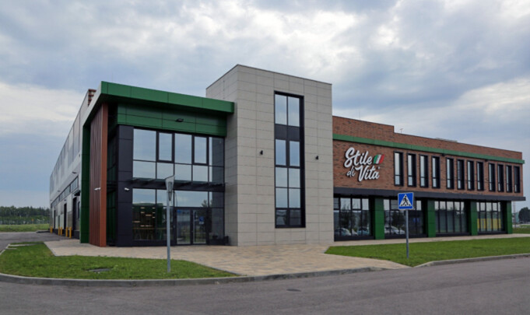](https://ok.ru/profile/576060603963/album/908382842171/966666533179)

Компания «Stile di Vita» открыла свое производство совсем недавно. Но оно просто поражает своими объемами. Площадь производства занимает 4000 квадратных метров, а здешние производственные мощности позволяют обжаривать до 200 тонн кофе в месяц! Для производственных целей компания закупила новейшее оборудование в Германии, а сотрудников завода направила на обучение в самые передовые производства Европы. Гостей производства встречает кофейный бар, который скорее можно назвать кофейной лабораторией. Здесь сотрудники ресторанов и кофеен, сотрудничающих со «Stile di Vita» совершенствуют мастерство приготовления напитка и получают новые знания о кофе.

[](https://ok.ru/profile/576060603963/album/908382842171/966666623291) [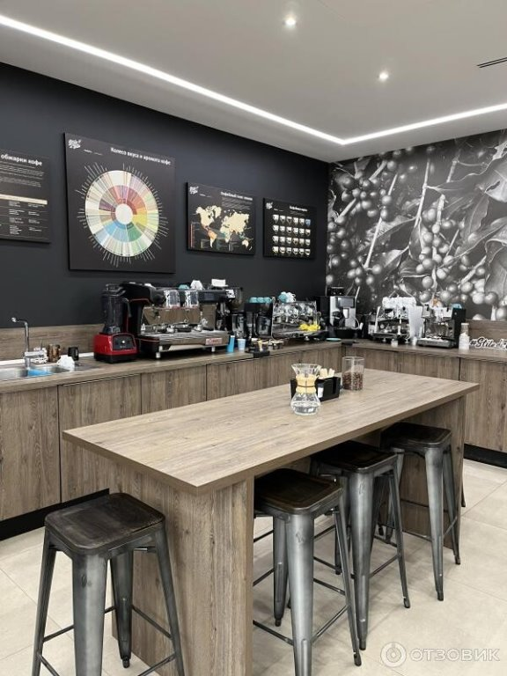](https://ok.ru/profile/576060603963/album/908382842171/966666704955)

[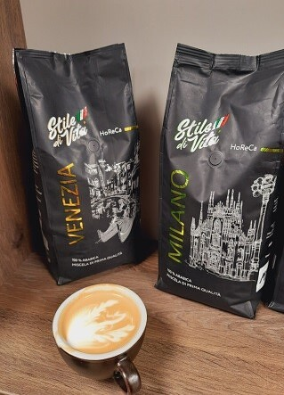](https://ok.ru/profile/576060603963/album/908382842171/966666735675) [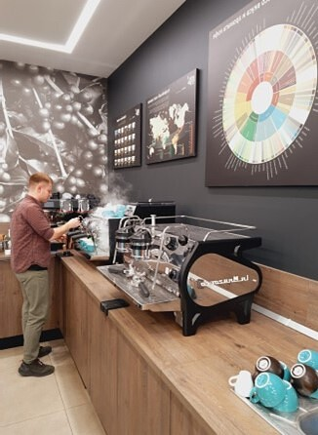](https://ok.ru/profile/576060603963/album/908382842171/966666754619)

Первое, что поражает при знакомстве с заводом – это его архитектура и дизайн. Второе – это аромат кофе, который окутывает всякого гостя буквально с порога. Да не просто аромат, а настоящий коктейль из правильных нот кофе: теплых, пряных и немного терпких. Затем гостей производства встречает кофейный бар, который скорее можно назвать кофейной лабораторией. Здесь сотрудники ресторанов и кофеен, сотрудничающих со «Stile di Vita» совершенствуют мастерство приготовления напитка и получают новые знания о кофе. Здесь же проходят дегустации и знакомство с сотрудниками. За чашечкой вкуснейшего капучино, эспрессо или американо вам расскажут о том, чем моносорта кофе отличаются от смесей, какие традиции обжарки кофе характерны для разных стран и крупных брендов, а также о том, что обжаренный кофе имеет намного больше вкусовых нот, чем вино.   
После знакомства с баром вам предложат посетить само производство. И вот, вы уже сможете своими руками потрогать диковинное для наших широт сырое кофейное зерно и понять, какие же ароматы оно имеет до обжарки. Затем вам легко и доступно расскажут об основных производственных этапах обжарки зерен и их последующем хранении.

[](https://ok.ru/profile/576060603963/album/908382842171/966666890043) [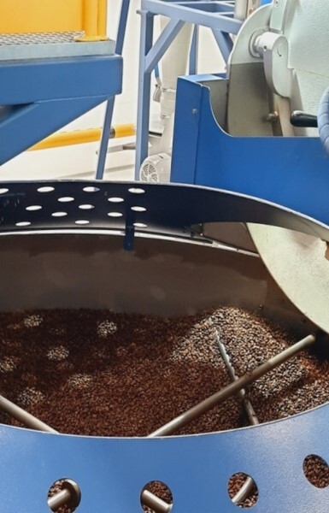](https://ok.ru/profile/576060603963/album/908382842171/966666900539)

[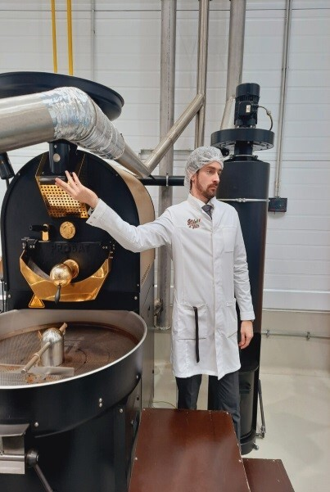](https://ok.ru/profile/576060603963/album/908382842171/966666907451) [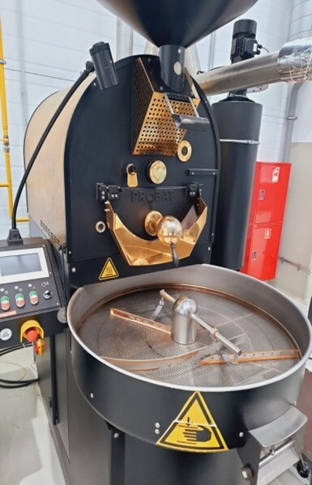](https://ok.ru/profile/576060603963/album/908382842171/966666921531)

После знакомства с производством гостей завода приглашают в лабораторию по контролю качества. Там вы откроете для себя новый термин – «каппинг». Он подразумевает под собой дегустацию различных сортов производимого продукта и строгий контроль его качества. Кроме того, в лаборатории вам обязательно расскажут, как можно «извлечь» из зерна тот или иной вкусовой оттенок, а также – предложить вам самим определить те или иные нотки в напитки.

[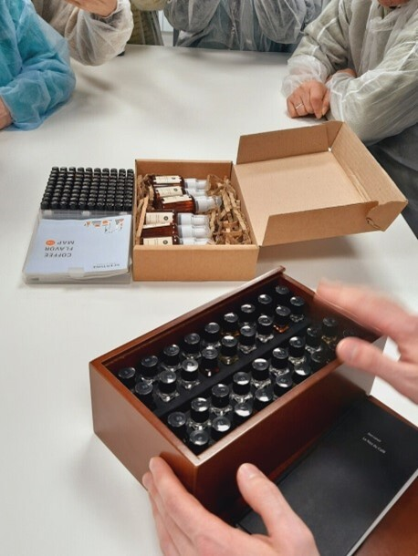](https://ok.ru/profile/576060603963/album/908382842171/966666946619) [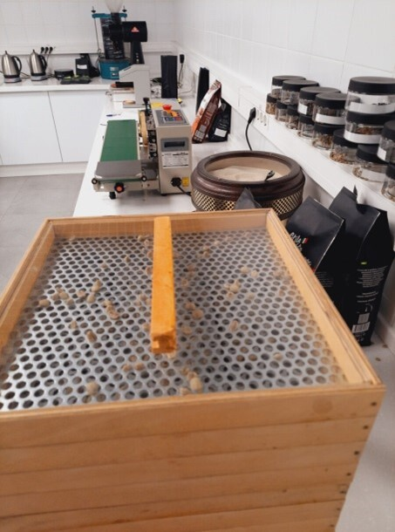](https://ok.ru/profile/576060603963/album/908382842171/966666951227)

[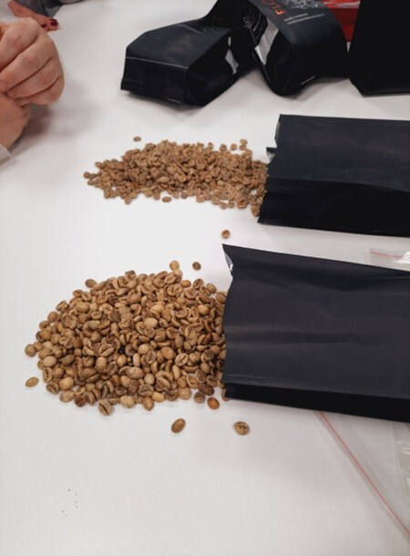](https://ok.ru/profile/576060603963/album/908382842171/966666953019)

Заканчивается экскурсия посещением шоурума «Stile di Vita», где вы сможете купить полюбившиеся вам сорта .  
  
***Экскурсия по немецкой пекарне «Guten Tag» (с. Б. Кузьминка)***

[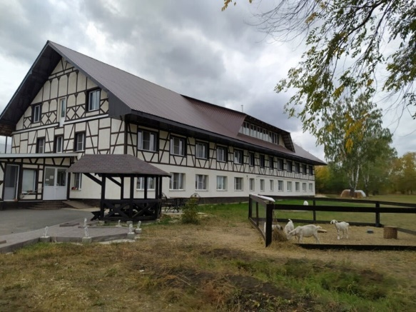](https://ok.ru/profile/576060603963/album/908382842171/966666972731) [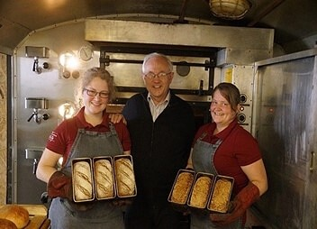](https://ok.ru/profile/576060603963/album/908382842171/966666975547)

[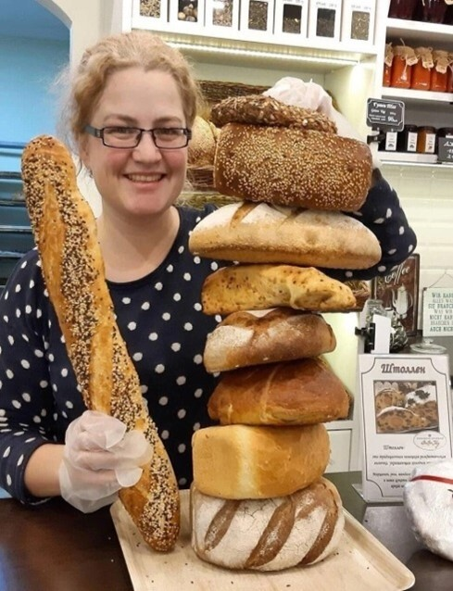](https://ok.ru/profile/576060603963/album/908382842171/966666977339) [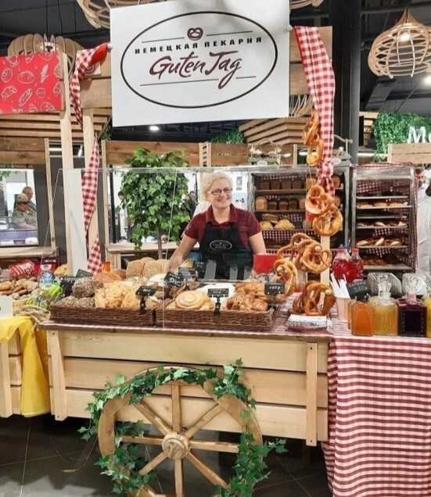](https://ok.ru/profile/576060603963/album/908382842171/966666979387)

[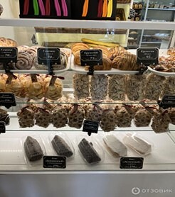](https://ok.ru/profile/576060603963/album/908382842171/966666983995)

Знакомство с немецкой семьей Нойфельдов, которые пару десятилетий назад переехали из-под немецкого Штутгарта в российскую черноземную глубинку. Бенно и Анна с детьми переехали в Россию и не пожалели – здесь они нашли не только дом, но и любимое дело. В ходе путешествия по пекарне, туристы узнают все тонкости приготовления разных видов хлеба.   
 Затем хозяин семейства пригласит в свой дом для дегустации нескольких видов немецкого хлеба, кексов, печенья, сиропа. После нас ждет вкусный немецкий обед (крем-суп и баварский бургер).

[](https://ok.ru/profile/576060603963/album/908382842171/966666998587) [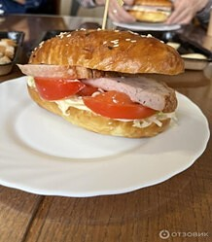](https://ok.ru/profile/576060603963/album/908382842171/966667002939) [](https://ok.ru/profile/576060603963/album/908382842171/966667005499)

В конце программы у экскурсантов будет возможность приобрести свежую продукцию пекарни в фирменном магазине.   
 В производстве продукции не используются готовые смеси, синтетические красители и прочие вредные составляющие. используются только натуральные ингредиенты, изготовление по простым рецептурам позволяет создавать полезную и вкусную выпечку — именно такую, которая создается в домашних условиях.  
  
***Отправление в с. Введенка Липецкого района на частную винодельню семьи Кулешовых.***

[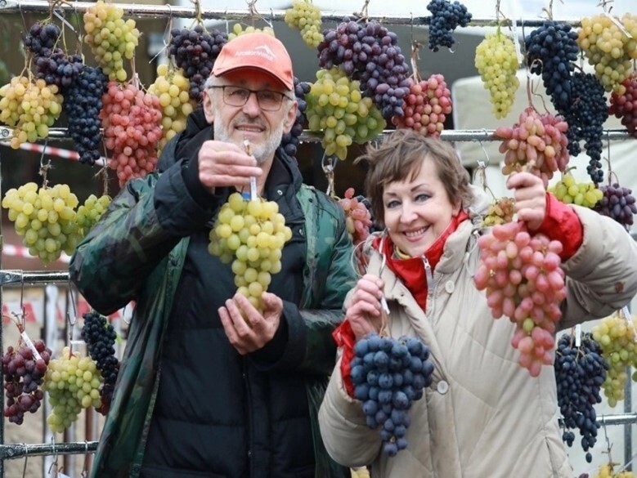](https://ok.ru/profile/576060603963/album/908382842171/966667027515) [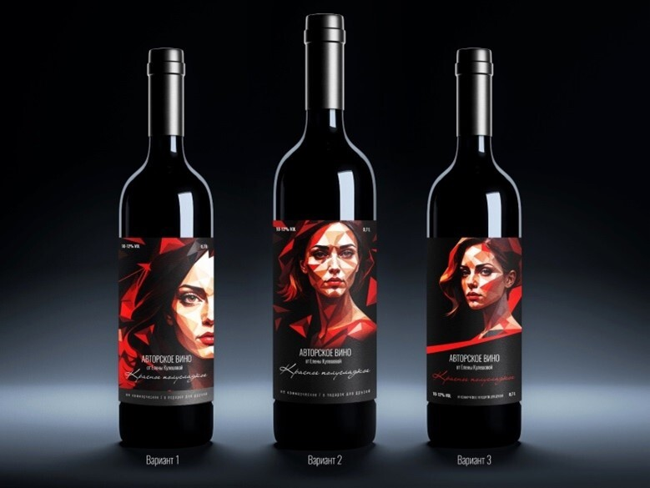](https://ok.ru/profile/576060603963/album/908382842171/966667030843)

Винодельня Кулешовых — это хозяйство Олега и Елены Кулешовых. Простое увлечение садоводством привело хозяев виноградников к тому, что в наши дни в этих угодьях произрастают около 200 сортов винограда, среди которых достаточно редкие виды. Несмотря на то, что винодельня только начала набирать обороты, на счету семьи Кулешовых уже немало положительных отзывав российских сомелье.   
  
 **Дегустация 6 образцов вин, лекция по истории виноделия, правилах дегустации, технологии производства вин.  
 Чаепитие. На столе нарезка : сыр, колбаса, хлеб ( лепёшка), яблоко.  
 К чаю конфеты, печенье, выпечка. Чай сборный из ферментированных компонентов. В заключении - развлечение, песни под баян, караоке.

[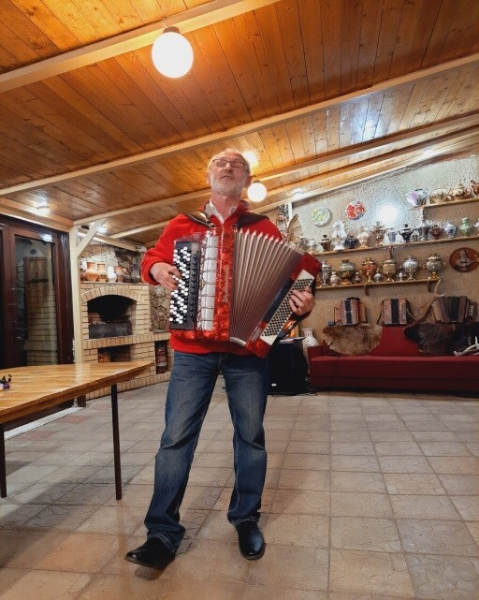](https://ok.ru/profile/576060603963/album/908382842171/966667039803) [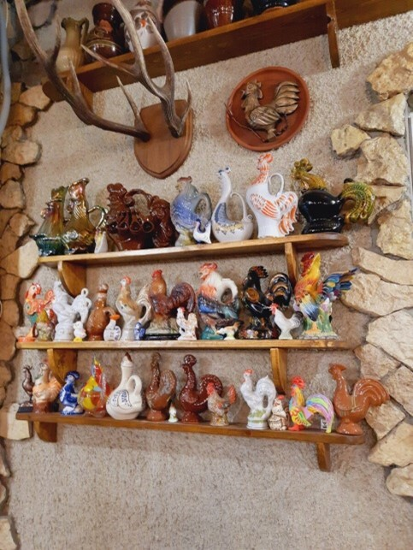](https://ok.ru/profile/576060603963/album/908382842171/966667041595) [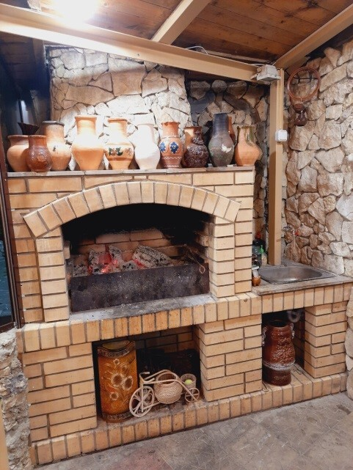](https://ok.ru/profile/576060603963/album/908382842171/966667043643)

**Хозяйство по выращиванию винограда «Виноградник Кулешовых» находится примерно в 10 километрах от Липецка. Это место — настоящий рай для любителя винограда и напитков на его основе.  
  
 Елена и Олег Кулешовы искренне увлечены своим делом, выращивают уже хорошо известные сорта винограда и испытывают новые. В их хозяйстве выращивается около 230 сортов винограда.  
  
 У Кулешовых регулярно проходят встречи виноградарей, организовываются экскурсии для тех, кто интересуется виноградарством и хочет открыть для себя его тонкости и секреты. Гости приезжают из разных городов России, интересуются виноградниками Кулешовых и жители других стран. Каждая экскурсия позволяет с головой окунуться в удивительный мир выращивания виноградной лозы, узнать много интересного о сортах и технологиях, а также попробовать авторские напитки, сделанные из ягод.  
  
 ***Возвращение домой (около 00:00).***  
  
 **Стоимость путёвки:4950 руб.**  
 **В стоимость путёвки входит:** проезд на комфортабельном автобусе; все экскурсии и дегустации по программе;  
немецкий обед.